

Fundacja Avalon
biuroprasowe.fundacjaavalon.pl

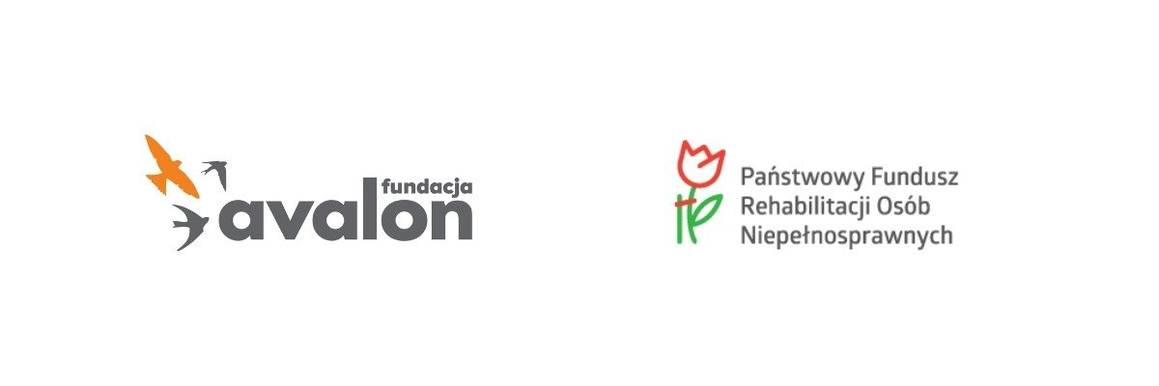

Fundacja Avalon publikuje zapytanie ofertowe dotyczące planowanej ogólnopolskiej kampanii społecznej “Niepełnosprawni Niezauważalni”

2023-06-06

“Niepełnosprawni Niezauważalni” to tytuł szóstej, ogólnopolskiej kampanii społecznej Fundacji Avalon współfinansowanej ze środków Państwowego Funduszu Rehabilitacji Osób Niepełnosprawnych. Fundacja Avalon opublikowała na swojej stronie zapytanie ofertowe dla agencji, które byłyby zainteresowane współpracą przy realizacji kampanii.

Założenia i cele kampanii

Ogólnopolska kampania społeczna "Niepełnosprawni Niezauważalni” zakłada emisję spotów reklamowych emitowanych w TV, radio, Internecie i na nośnikach zewnętrznych. Podczas trwania całej akcji organizacja chce prowadzić szerokie działania w mediach społecznościowych, PRowe oraz współpracować z twórcami internetowymi.Kampania ma promować ideę otwartości na osoby doświadczające różnych rodzajów niepełnosprawności w przestrzeni publicznej, zawodowej i społecznej. Fundacja Avalon pragnie uzmysłowić, że OzN stanowią integralną i równoprawną część społeczeństwa, a ich potrzeby nie są odmienne od potrzeb pozostałej części społeczeństwa. Brak wrażliwości na sprawy OzN związane są często z brakiem widoczności czy też niezauważalność OzN w przestrzeni publicznej czy przekazie medialnym. Działania mają za zadanie również uświadomić odbiorców, że odpowiednie postawy wobec OzN mogą gwarantować realizację postulatu społecznego współistnienia, wzajemnego poznania się, a także obustronnych korzyści wynikających z posiadania przez OzN odpowiedniej możliwości realizacji życiowych celów. Celem kampanii jest również uświadomienie społeczeństwa, że OzN powinny funkcjonować na takich samych zasadach, jak osoby pełnosprawne.

Zaproszenie agencji do współpracy

W związku z pomysłem nowej kampanii “Niepełnosprawni Niezauważalni” Fundacja Avalon poszukuje chętnych agencji do współpracy przy realizacji kampanii. Główne założenia kampanii, jej cele, grupy docelowe, harmonogram, a także szczegółowe oczekiwania wobec agencji oraz kryteria jej doboru znaleźć można na stronie Fundacji Avalon.

Oferty wraz z portfolio prosimy wysyłać na adres:hszczuka@fundacjaavalon.pl oraz zmakowska@fundacjaavalon.pl.

Oferty zbierane będą do 17 lipca 2023 roku, a wybór agencji zostanie dokonany do końca lipca bieżącego roku.

Potrzeba edukacji społecznej

Fundacja Avalon jest jedną z największych organizacji pozarządowych i działa nieustannie od 2006 roku. Prowadzi szereg działań, które pomagają osobom z niepełnosprawnościami przełamywać kolejne bariery, usamodzielniać się oraz nabierać pewności siebie. Organizacja prowadzi projekty, które wspierają w rozwoju osoby z niepełnosprawnościami: Centrum Aktywnej Rehabilitacji Avalon Active, Avalon Extreme, Projekt Sekson, Kompleksowe Centrum Poradnicze, Centrum Pomocy Uchodźcom z Niepełnosprawnościami oraz Avalon Kids.

Fundacja Avalon od ponad 16 lat działa również edukacyjnie dzięki kampaniom społecznym, które regularnie tworzy. Po ogromnych sukcesach kampanii “Pełnosprawni w miłości” oraz “Nic co ludzkie nie jest nam obce”, organizacja nie zwalnia tempa i wciąż chce pokazywać prawdziwy obraz osób z niepełnosprawnościami.

Fundacja Avalon to jedna z największych organizacji pozarządowych w Polsce wspierających osoby z niepełnosprawnościami i przewlekle chore. Organizacja powstała w 2006 roku, a od roku 2009 posiada status organizacji pożytku publicznego. Ma siedzibę w Warszawie, jednak swoim wsparciem obejmuje osoby potrzebujące z całej Polski. Fundacja oferuje pomoc potrzebującym w obszarze finansowym, a także prowadzi szereg programów społecznych i edukacyjnych, mających na celu zmianę postrzegania osób z niepełnosprawnościami w polskim społeczeństwie. Fundacja Avalon aktualnie wspiera blisko 14 000 osób z całej Polski. Łączna wartość pomocy udzielonej przez Fundację swoim podopiecznym wynosi ponad 300 mln złotych.

 | fundacja-avalon-publikuje-zapytan (1).pdf | Download
 | fundacja-avalon-publikuje-zapytan (1).docx | Download

